YEMOJA

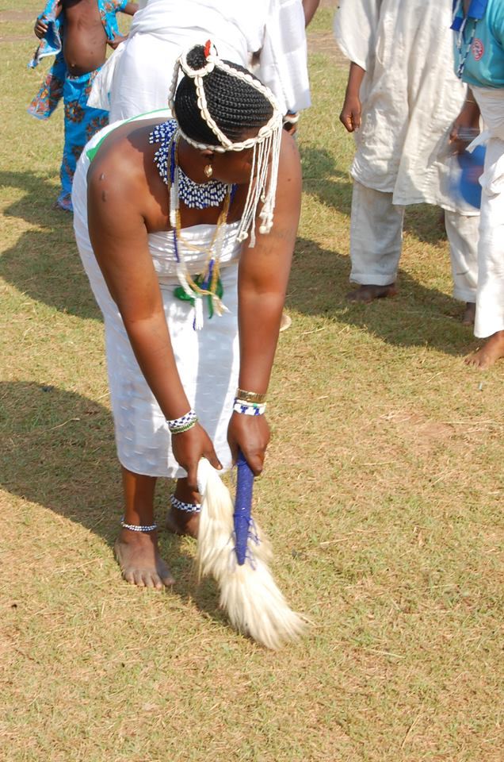
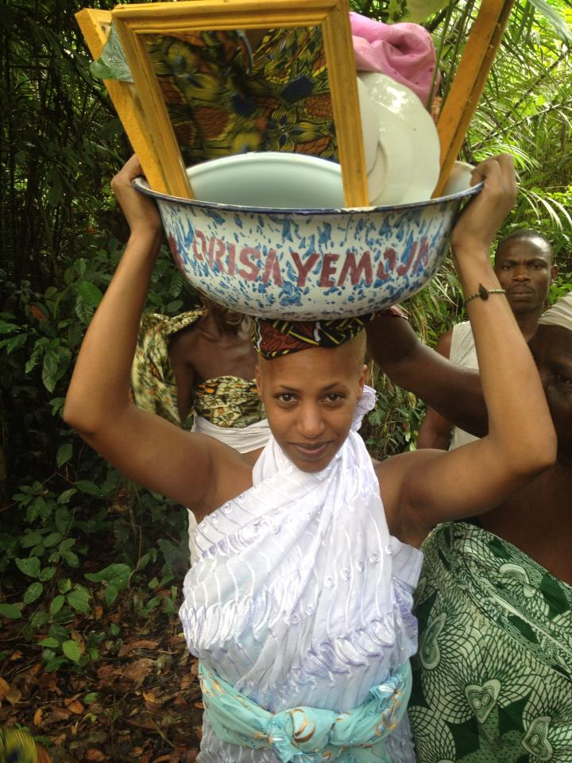
JAQUETTA GRANT

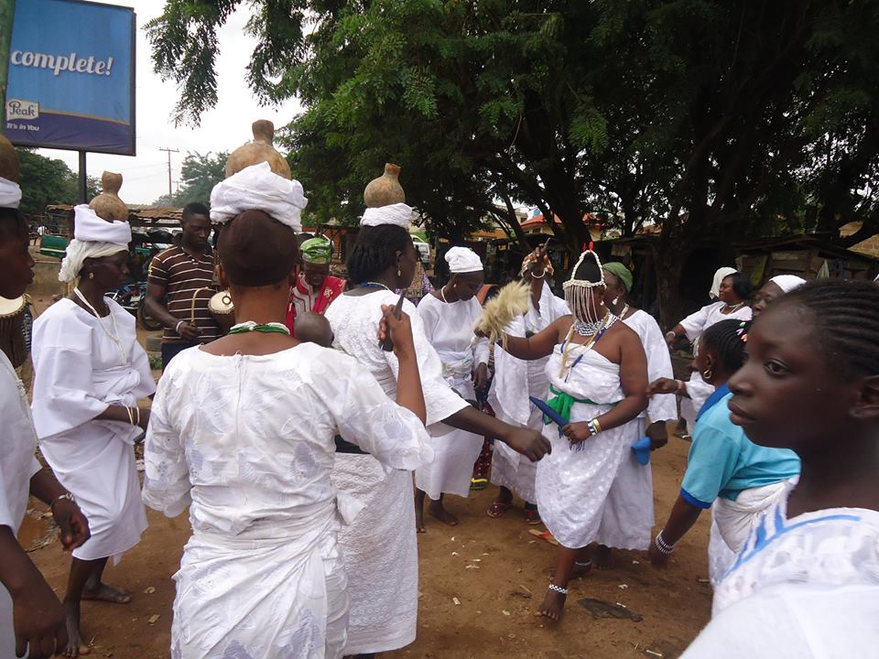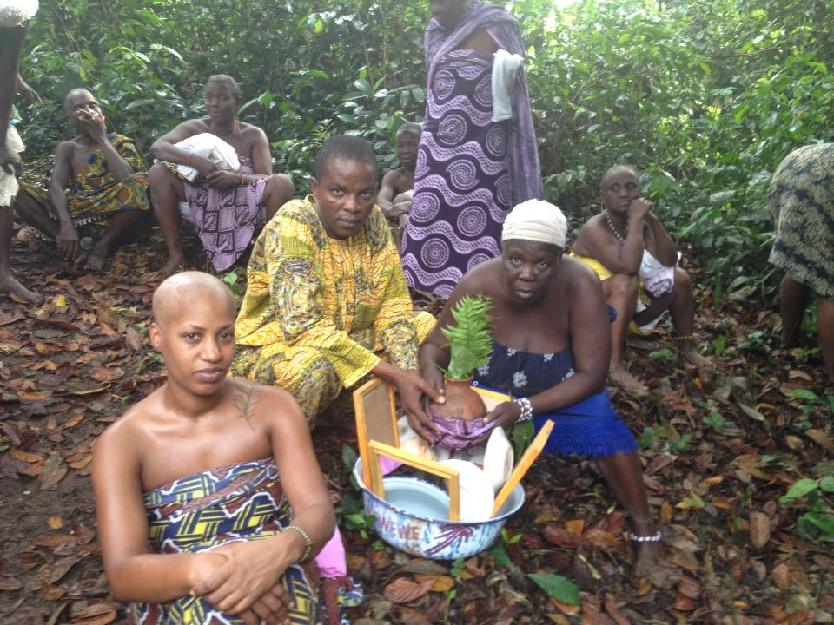
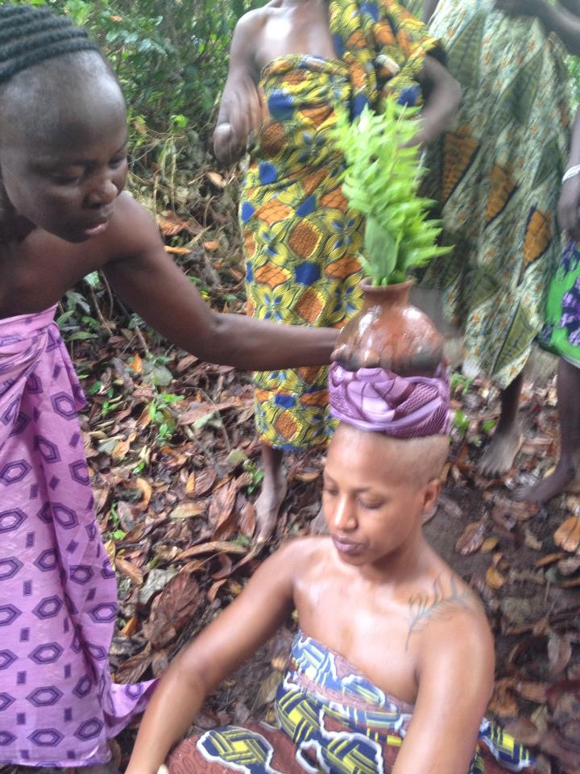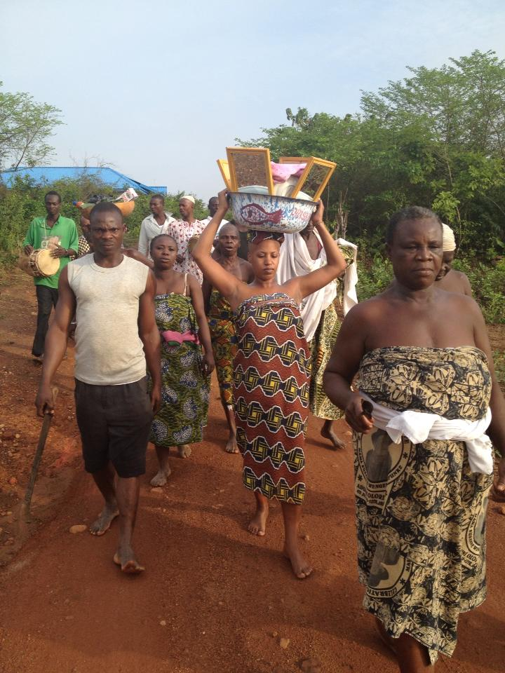

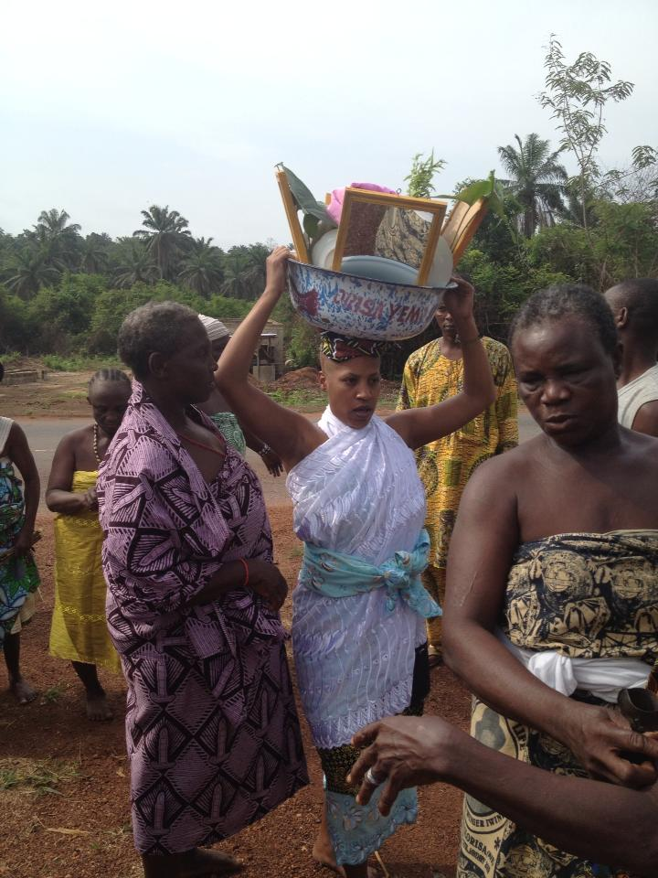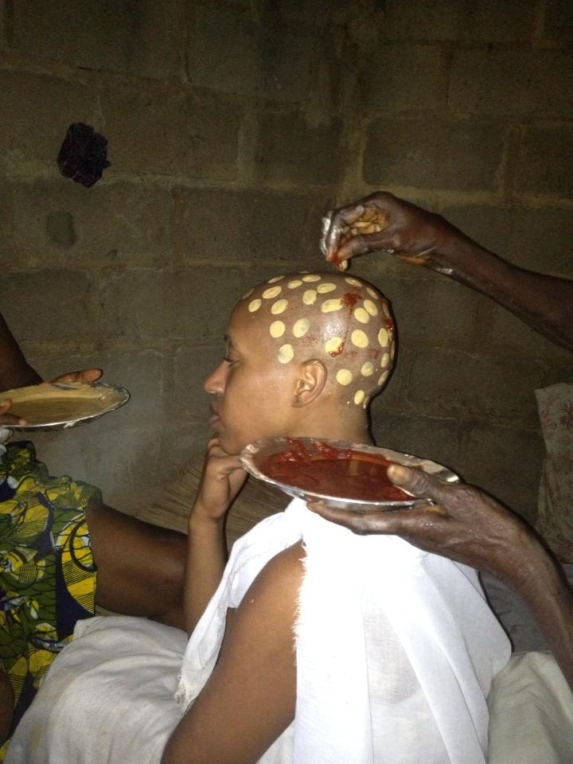
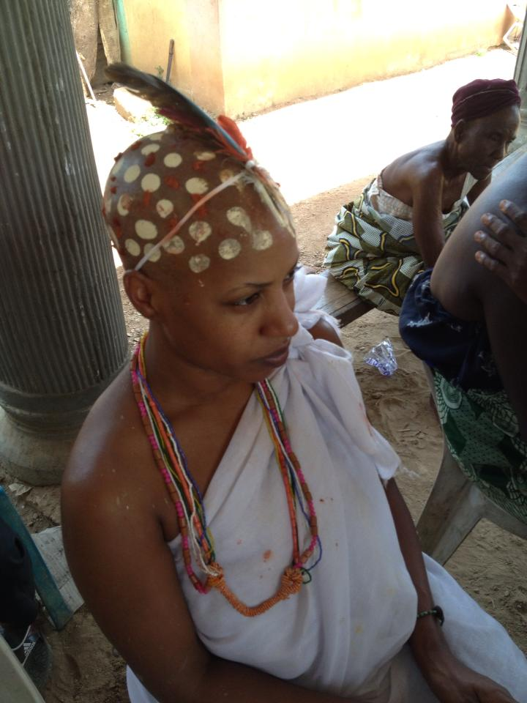

Yemoja es una deidad femenina. Ella no es un Irúnmolè, ella es un Òrìsà. Es muy cercana a Sàngó. Es muy conocida por su paciencia y su compasión ilimitada. Como Òsun, Yemoja sufrió de la falta de hijos por un periodo considerable antes de ser bendecida con hijos. Y también como Òsun, Yemoja es asociada con el agua y los ríos. Es de ahí de donde se deriva su nombre. Yemoja significa Iye-omo-Eja, que significa, la madre de todos los peces.

RITUAL DE YEMOJA

Antes de cualquier ritual es muy importante consultar a Ifá.
Importante: los seguidores no deben de comer pescado.

SÍMBOLOS:
- Àwè (Jarrón de agua)
- Igba Oibo (1 calabaza o vasija con tapa)
- Espejos
- Awo abókádélé (Platos)
- Ota (piedra blanca)
- Ilèkè (collar de cuentas blancas, azules y buzios)
- Aso (tela blanca)
- Ega (Pluma)

ALIMENTOS (ojeun):
- Igi Pèrègún
- Igi Iyeyè (Piper Capense)
- Ewure (Chiva)
- Adiye agbebo (Gallina)
- Pèpèyè (Pato)
- Iyan (amasado de harina de poroto)
- Amala (guisado de harina de poroto)
- Oka (harina de Iyan/o mandioca)
- Egbo (budín de maíz)
- Igbin (caracol)
- Aadun reke
- Ewekó
- Egusi (sopa de semillas de melón)
- Ejo
- Obi kola fun (nuez blanca)
- Obi kola (nuez kola)
- Oti (gin)
- Caña de azúcar
- Yanrin
- Osinsin (sopa de melón y berenjenas)
- Asáró (guiso de ñame, con cebolla, papas, verdeo o cilantro, zanahoria, carne de cerdo, azafrán, ñame, todo en cuadraditos y guisado)
- Ekuru (torrejas de porotos)
- Omi Agua
- Epo Dende
- Hellin adiye (huevos de gallina)
- Omini (banana)
- Oyin (miel)
- Zapallo
- Flores
- Frutas

TABÚ (eewo):
- Adin (aceite negro)
- Ajá (perro)
- Eja (pescado)
- Orogbo (nuez amarga)
- Maíz de guinea
- Tabaco

MATERIALES EN RITUAL:
- 1 Chiva
- 2 Gallinas
- 2 Palomas
- Hojas Odundun
- Hojas Abamoda
- Hojas Peregun
- 2 obi
- Ose dudu
- Hojas de afeitar
- 16 buzios sueltos (para juego de merindilogun)

PREPARACIÓN:

PRIMER DÍA:
- Vierta epo, y oti encima de Èsù y sacrificar 1 gallo para Èsù (si la consulta lo indica)
- Presentar ofrecimiento para Èsù en número de 7
- Afeitar todos los pelos de la cabeza.
- Ponga un poco de hojas de Odundun, peregun y abamoda, dentro de agua y use de esta agua para lavar la piedra (otá) tomada del lecho del río y todos los elementos y usar para el baño de la nueva awo.
- Después de esto, coloque las hojas que han quedado machacadas en la calabaza y la piedra (Ota) y los elementos encima de las hojas.
- Presentar la calabaza de Yemoja sobre la cabeza, con los elementos.
- Tocar con los buzios la calabaza, la cabeza, el pecho y por último rodear el cuerpo de la awo con ellos, por tres veces.
- Se le entregarán los buzios a la awo.
- La nueva awo echará los buzios para consultar por el ritual, si los elementos están correctos (esta primera consulta puede realizarse con obi u òpèlè)
- Colocar los elementos que indique el registro (gin/agua/miel, etc.)

SEGUNDO DÍA:
- Presentar ofrecimiento para Èsù en número de 14
- Pintar la cabeza con efún y un poco de osun
- Hacer incisión en la cabeza antes de colocar el idosu
- Colocar Idosu (mezclando Ose dudu con ewe)
- Echar obi para consultar que todo esté bien (echar agua)
- Sacrificar la chiva, luego 2 gallinas y por último 2 palomas
- La sangre de los animales se dejará caer en un fuentón
- Muy poco de la sangre de las aves se dejará caer en la cabeza de la awo
- Se colocará un poco de la sangre del fuentón en la calabaza
- Con los buzios la nueva awo echará nuevamente y este será el Odù del ritual de Yemoja para la awo, donde Yemoja hablará

TERCER DÍA:
- Realizar ofrecimiento para Èsù en número de 3-7-17
- Realizar el ebo correspondiente al Odù del ritual
- Dar las oraciones, itán, ese, según Odù donde Yemoja habló y explicaciones
- Nombramiento y entrega de la calabaza de Yemoja

- Sacrificar un chivo para Èsù (si la consulta lo indica)
- Fiesta para compartir las bendiciones, felicitaciones y danzas

Se coloca dentro de la propiedad.
Se alimenta de rodillas, algunas ofrendas se arrojan al rio.

ORIKIS

1-
Yemoja eee
Eèsù Olopo eyan
Egun awoyo má nse pà iyaamije
Iku meja kakó
Oju alaro kó tole aro
Oju amankókó kó tole aman
Yemoja foná hanmi ojuumi to teyin Odi
Olori kó dorí ire mu
Emi náá tun ledi má ntèmi
Yemoja má njekí ó le ojámi

Traducción:
Yemoja te saludo
La que tiene mucha gente
Egungun awoyo por favor no mates a mi madre
La muerte hace a eleja aro parecer abarquillado o crespo
El que hace el añil no ve el fondo del añil
El que hace el barro no ve el fondo del barro
Yemoja, por favor, muéstrame el camino para poder ver bien las cosas
El que tiene cabeza debe aguantarla.
ORIN:
- Gbami e má nje ó le kó gbè milo atèmi á tomo omi ete. Atèmi e má nje ó le kó gbè milo.
- Okóò wà lo see farati. Awoyo lo see farati
- Lare oní oyo. Awoyo lo see farati
- Eturi ekun fawoyo. Ejo laba má nle fawoyo

CANCIÓN:
- Sálvame no me dejes que me roben los ladrones. Y con mis ojos sálvame. No dejes que los ladrones me roben.
- Nuestro esposo debe ser apoyado. Awoyo debe ser apoyado.
- La que merece el baile de hoy. Awoyo merece el baile de hoy.
- Quítense el gorro y la funda para arrodillarse a Awoyo. Baila bien hasta abajo para Awoyo.

YEMOJA OSÁBARA:
Osabara mu ta
A d’ífá fún wòn ni saganin edu
Omo abule sowo
Bobá riyan à máá jo Yemoja
Kínni ngbe onisagan ní edun bi obaroni

Traducción:
Osabara mu ta
Hizo adivinación para la gente de Sagani Edun
El hijo que vende terreno para enriquecerse
Cuando ve el ñame machacado
Se baila Yemoja
Cuando ve la harina de ñame
Se baila Yemoja
¿Qué le hace poner contento, Onisaganin Edun?
Yemoja le hace poner contento a Onisaganin Edun

VARIAS CANCIONES:
I
Iye moo-ri-sa
Yemoo, Iya Aye
Yemoo kó
Oni oun oje ata
Orisa kó jale
Oni oun kó je iyo
Ati ata atí iyo
Kó má gbele laije
Aya Òbàtálá Obatarisa
Olufon Ade oni seseefun
Eepa Orisa

II
Ire omo
Eni iyi atí eleemi gigun ni o
Mase Ohun ti yóò je kí o máá káá bà mò ni kehin
Sora fún awi igbo
Eni ti o bà gbò ikílo kó níí se aseti
Máá tun eni kejerè se
Yemoja yóò yanju òrò tire náá.

Oriki con los nombres de Yemoja:
Omilana rò wà mi Ile
Agua (Yemoja) ábreme el camino, llega a mi casa
Ominiyi rò wà mi Orí
Agua (Yemoja) es honor, dignidad. Llega a mi Orí (consiente terrenal)
Omitomi rò wà mi Ara
Agua (Yemoja) llega para poder disfrutar mi cuerpo
Omisoore
Agua (Yemoja) permite de disfrutar el favor que te pido
Y se pide dependiendo del favor deseado
Omilari rò wà mi apoluku
Agua (Yemoja) que reciba la visita a mi estómago
Esto se hace cuando se quiere hijos
Omileti rò wà mi ijo iwaju
Agua (Yemoja) que mis pedidos lleguen rápido a mi futuro
Olomidara rò wà mi Idile
Agua (Yemoja) dueña de las buenas aguas, llega a mi familia
Omidiji rò wà mi Owo
Agua (Yemoja) ven y protege con coraje mi fortuna
Olomituto rò wà ni Ile
Agua (Yemoja) que llegue el agua fresca a mi casa

MEDICINAS, INCISIONES y EBO

1
Owonrin Okanran:
Eri rere sán san san
Eri rere
A d’ífá fún olú èrí (Yemoja)
Ìgbá ti nmá ní ojú s’ògbérè aje
Ebo ní wón ní kó se
Ó si gébo nbè ó rúbo
Njé èrí rere sán san san
Ilé bàbá mi ní ó yasi aje
Ewé elá lorí ki olá tèmi ó dé
Eri rere sán sán sán
Akòdi bàbá mi ní ó yasi
Odo kíí sán kó bojú weyin.

Ebo
Eyelé funfun
Ekuru funfun
Eye etu méjì
Àgùntàn funfun
Èfó tete

Traducción:
Eri rere sán san san
Eri rere
Hicieron adivinación para Olúeri (Yemoja)
Cuando se lamentaba por no tener riquezas
Le dijeron que hiciera sacrificio
Y obedeció
Por eso, Eri rere sán san
Es a la casa de mi padre a la que debes venir
Son las hojas de elá las que dicen que la riqueza venga a mí
Eri rere sán san san
Que la riqueza venga a las propiedades de mi padre
La corriente del rio no va nunca para adelante y para atrás

Ifá dice que hay bendiciones de riqueza para usted y sugiere que debe ofrecer sacrificio y adorar a Yemoja para que la riqueza de ajé le llegue a usted y a su familia.
Sacrificio:
6 palomas blancas
Torrejas de porotos cocidos sin aceite
2 gallinas guineas
Carnero blanco
Hierba tete

Medicina:
Se muelen las hojas de ela con jabón negro y se echa ìyèròsùn sobre el tablero para marcar el signo y rezar la encantación. Después de rezar, el ìyèròsùn se echa sobre los materiales anteriores y se usa para bañarse.

2
Ìká Òfún
Tutu dodo
Tutu nínní
A d’ífá fún Olóweri (Yemoja) mongeti
Ìgbá ti n tòrun bò wayé
Ebo ní wòn ní kó se
Ó si gbébo nbè ó rúbo
Njé tutu láá bà odundun
Tutu láá bátete
Tutu ní ti rinrin
Tutu dodo
Tutu nínní
Ilé Olóweri kíí gbona
Ebo
Eyelé funfun merin
Òpòlòpò iyo
Eye etu méjì
Èfó tete
Àgùtàn funfun

Traducción:
Tutu dodo muy frio
Tutu ninni muy frio y fresco
Hicieron adivinación para Olúweri (Yemoja) mongeti
Cuando venia del cielo a la tierra
Le dijeron que hiciera sacrificio
Y obedeció
Por eso, es en la parte más fresca donde encontramos las hojas de odundun
Es en la parte más fresca donde encontramos las hojas de rinrin
Muy frio
Muy frio y fresco
La casa de Olúweri no se calienta

Ifá dice que hay bendiciones de muchas comodidades y para que haga sus diligencias con facilidad. Ifá sugiere que debe ofrecer sacrificio para que la riqueza que ha estado esperando llegue finalmente a su vida y que le dé de comer a Yemoja.

Sacrificio:
4 palomas blancas
Mucha sal
2 gallinas guinea
Hierba tete
Oveja blanca

Medicina:
Se queman las hojas de odundun, tete y las hojas de rinrin. Se muelen luego con las pimientas de guinea hasta que se hagan polvo. Se echa el polvo encima del tablero para marcar el signo y rezar la encantación. Después de rezar, a la persona se le hace incisiones en las coyunturas del cuerpo. Se frota con el polvo rezado.

3
Òbàrà Ìretè
Òbàràra rete rete
A d’ífá fún omi (Yemoja)
Ìgbá ti n tòrun bò wayé
Ebo ní wón ní kó se
Ó si gbébo nbè ó rúbo
Njé ekún rere laba omi
Iwá omi ó buku
Ekún rere ní ki wòn ó mòn bami
Ekún rere ní a n bà ahun
Ekún rere ní a n bà igbin
Kí kún ní ilá ikún kún
Ekúnkún lóní kilé mi ó kún fún ire gbogbo
Ebo
Eyelé funfun merin
Igbin mefa
Alabahun méjì
Eye etu méjì
Àgùntàn funfun
Èfó tete

Traducción:
Òbàràra rete rete
Hicieron adivinación para el agua
Cuando venia del cielo a la tierra
Le dijeron que hiciera sacrificio
Y obedeció
Por eso, es en su totalidad en la que encontramos al agua
La conducta del agua no es menos ni más
Se encuentra en la totalidad
Es en su totalidad donde encontramos a la tortuga
Es en su totalidad donde encontramos al caracol
Que la casa de ikún se llene
Es ekúnkún el que dice que nuestra casa esté llena de riquezas

Ifá dice que hay bendiciones de buena vida para usted y sugiere que debe ofrecer sacrificio para que las cosas no se le pierdan o si ha perdido pertenencias las recupere nuevamente.

Sacrificio:
4 palomas blancas
6 caracoles
2 tortugas
2 gallinas guinea
Oveja blanca
Vegetal tete

Medicina:
Se quema un caracol completo, una tortuga, un ikún completo (un tipo de animal), la cabeza de kúnkún y después se muelen hasta que se hagan polvo. Se echa el polvo encima del tablero para marcar el signo y rezar la encantación. Después de rezar, a la persona se le hace 201 incisiones en la cabeza. Se frota con el polvo rezado.

4
Èjì Ogbè
Ateka niyi ololá
Salubata niyi olote
Baye bà yeni laye ju
Oba ní won n fini je
A d’ífá fún tinyi (Yemoja)
Eyi ti n lo rere je oloja lawojú onu
Ebo ní wón ní kó se
Ó si gbébo nbè ó rúbo
Njé amu yinyin je oloja
Gbogbo èrí (omi)
Emon mòn wa ewa sin
Gbogbo eri
Adurosusu kíí dur lohun nìkán
Ega kíí manja lohun nìkán
Ebo
Eyelé funfun mefa
Eyey ella méjì
Eyey etu méjì
Àkùkò adire méjì
Èfó tete
Àgùntàn funfun

Traducción:
La fama del rico le viene trabajando majestuosamente
La buena sandalia es la fama del mal trabajador

Si los dos son bendecidos en la tierra
Llegarán a ser rey
Hicieron adivinación para yinyin
Que iba a alcanzar un título de jefatura entre las aguas
Le dijeron que hiciera sacrificio
Y obedeció
Por eso, hemos adquirido el título de jefatura
El que está en una consagración no está solo
Ega (un ave) no va solo al mercado

Ifá dice que hay bendiciones de riqueza y para que usted tenga gente a la que pueda mandar y siempre estén a su disposición. Ifá dice que haga sacrificio para que sus bendiciones le lleguen pronto.

Sacrificio:
6 palomas blancas
2 aves (ega)
2 gallinas guinea
2 gallos
Vegetal tete
Oveja blanca

Medicina:
Se queman las hojas de aduro susu con un ave ega junto con una pimienta de guinea completa y los muele hasta que se hagan polvo. Se marca el signo (Eji Ogbe) y se reza la encantación se hace incisiones en la cabeza para frotarse el polvo adentro.

5
Òsá Òbàrà
Òsá bàrà muta
Adiofafun oni saganhun
Omo agbon ibu nlá nlá sowó
Ìgbá ti n fomi ojú s’ògbérè aje
Ebo ní wón kó se
Ó si gbébo nbè ó rúbo
Njé bò niyan a jo
Yemoja!
Bò roka a yo
Yemoja!
Yemoja ogun ní n gbè onisanyan
Hin bi obá romi
Gbegbe lóní kó gbèmi si aje
Ebo
Eyelé funfun merin
Òpòlòpò iyan
Òpòlòpò oka
Òpòlòpò iyo
Eye etu méjì
Àgùntàn funfun
Èfó tete

Traducción:
Òsá bàrà muta
Hicieron adivinación para onisagabhim
E1 hijo del padre que carga el agua para tener riquezas
Cuando se estaba lamentando por no tener riqueza
Le dijeron que hiciera sacrificio
Y obedeció
Por eso, el ñame machacado baila para “Yemoja"
El que ve la harina de ñame se alegra en Yemoja!
Es Yemoja ogun la que está bendiciendo a onisaganhim como el rey del agua
Es gbegbe el que dice que me de muchas bendiciones de riqueza

Ifá dice que hay bendiciones de riqueza para usted en su lugar de trabajo y dice que haga sacrificio y estar siempre de buen carácter, alegre y alabando.

Sacrificio:
4 palomas blancas
Mucho ñame machacado
Mucha harina de ñame
Mucha sal
2 gallinas guinea
Oveja blanca
Vegetal tete

Medicina:
Se quema isu, hojas gbegbe y la pimienta de guinea completa. Se muelen hasta que se hagan polvo y marca el signo para cantar la encantación. A la persona después se hace incisiones en la cabeza y se frota el polvo adentro.

6
Òbàrà Òdí
Lulu fin
Òbàrà fin
Òbàrà fin fufin
A d’ífá fún Olóweri ogbo (Yemoja)
Eyi ti kó rilé roko mòn
Ti n lo réé roko ní agbadagbudu omi
Ebo ní wón ní kó se
Ó si gbébo nbè ó rúbo
Njé oko Olúweri rò larolá
Arolá ní Olúweri rò oko tire
Elá lóní n ó la ní tèmi
Dandan ní ti aidan
Ope bi nko sàì la
Ebo
Eyelé funfun merin
Eye etu méjì
Òpòlòpò ekuru funfun
Òpòlòpò iyo
Èfó tete
Àgùntàn funfun

Traducción:
Lulu fin
Òbàrà fin
Òbàrà fin fufin
Hicieron adivinación para Olúweri ongbo
Que no tenía finca para cultivar
Y que iba a poner su finca en una gran cuenta de agua
Le dijeron que hiciera sacrificio
Y obedeció
Por eso, es la finca de Olúweri la que ha bendecido
Es cuando fue bendecido Olúweri que prosperó
Es Elá la que dice que me bendigan a mí también
Y que por obligación me lleguen por el aidan
Ope dice que yo soy bendecido

Ifá dice que hay bendiciones de riqueza para usted a través de lo que usted sabe hacer y sugiere que debe ofrecer sacrificio para que su éxito sea mucho.

Sacrificio:
4 palomas blancas
2 gallinas guinea
Torrejas de porotos
Mucha sal
Vegetal tete
Oveja blanca

Medicina:
Se queman las hojas de elá con aidan y los muele hasta que se hagan polvo. Se marca el signo (Òbàrà Òdí) y rezar la encantación. Después de rezar, se le da a la persona la mezcla de polvo con agua para tomar.

7
Òbàrà Òdí
Dabi dare ní n se omo elegbara
Akere subu pojo monyo omo Òrìsà
Ero gele demi
Onibode gbodo tanno yala yala si Olóweri lenu
A d’ífá fún emon bà oni je
Eyi ti n se omo Olúweri (Yemoja)
Ebo ní wón ní kó se
Ó si gbébo nbè ó rúbo
Njé enwon baba oni je o
Ire kíí leyin
Olá dede nire ku
Ewé ire lóní kire tomi lowo
Nire nire la n soro ataare
Ebo
Eyelé funfun merin
Eye etu méjì
Ekuru funfu òpòlòpò
Àkùkò aire méjì
Àgùntàn funfun
Èfó tete

Traducción:
Dabi dabi es lo que molesta al hijo de elegbara
Akere subu pojo monle el hijo de Òrìsà
La gente espera por mí
El hijo de onibode debe poner mucha agua en la boca de Olúweri
El hijo de Yemoja
Le dijeron que hiciera sacrificio
Y obedeció
Por eso, no te pongas a jugar
Hay muchas bendiciones en camino
En un solo día se pueden recibir todas las bendiciones
Es bien siempre cuando hablamos de la pimienta guinea

Ifá dice que hay bendiciones de riqueza para usted en grandes cantidades y dice que ofrezca sacrificios pero no debe ser tan desesperado que Ifá le da a todos cuando lo necesitan. Ifá dice que ofrezca también sacrificios a Yemoja para que retenga las bendiciones a su lado.
Sacrificio:
4 palomas blancas
2 gallinas guinea
Torrejas de porotos cocidos sin aceite
2 gallos
Oveja blanca
Vegetal tete

Medicina:
Se queman las hojas de ire con una pimienta de guinea completa y los muele hasta que se hagan polvo. Se echa el polvo encima del tablero para marcar el signo y rezar la encantación. Después de rezar, a la persona se hace incisiones en la cabeza.

8
Èjì Ogbè
Eri pese pese pese
Ere pese pese pese
A d’ífá fún Yemoja
Eyi ti n se iye eja lodo
Ìgbá ti n reti ire re ti n bo
Ebo ní wón ní kó se
Ó si gbébo nbè ó rúbo
Njé ede lóní kire tèmi ó dé
Kode kode la n ta okoto
Ire tèmi kosai de Iseso obá Òrìsà
Ebo
Eyelé funfun mefa
Àkùkò adire méjì
Òpòlòpò ede
Eye etu méjì
Òpòlòpò ekuru funfun
Èfó tete
Àgùntàn funfun

Traducción:
Eri pese pese pese
Ere pese pese pese
Hicieron adivinación para Yemoja
Que es la madre de los peces
Cuando esperaba que las bendiciones le llegaran a su sitio
Le dijeron que hiciera sacrificio
Y obedeció
Por eso, el pescado dice que llegarán las bendiciones
Kode kode es 1a guataca que juega el juego de okoto
Mis riquezas no dejarán de llegar al que está al pie de los Òrìsà

Ifá dice que hay bendiciones de riqueza para usted que le llegarán muy pronto pero debe tener paciencia y verá el resultado. Ifá dice que haga sacrificio.

Sacrificio:
6 palomas blancas
2 gallos
Muchos peces (pez de gato)
Torrejas de porotos cocidos sin aceite
Vegetal tete
Oveja blanca

Medicina:
Se muelen las hojas de ire con iyere y se usa para cocinar los peces (pez gato) con mucho aceite de palma y sal. Se echa ìyèròsùn sobre el tablero para marcar el signo y rezar 1a encantación. Después de rezar, el ìyèròsùn se echa sobre los materiales anteriores y se usa para comer.

9
Ògúndá Òtúrúpòn
Ògúndá te dodo
A d’ífá fún Olóweri (Yemoja)
Ìgbá ti n be nirogun ota
Ebo ní wón ní kó se
Ó si gbébo nbè ó rúbo
Njé ina ó le jo tofi dami eri
Ina ó le jo toi desa akan
Ina ó le jo tofi damu eri
Ebo
Àgùntàn funfun
Àkùkò adire méjì
Eye
Eye etu méjì
Èfó tete
Òpòlòpò ekuru funfun

Traducción:
Ogunda te dodo
Hicieron adivinación para Olúweri Yemoja
Cuando estaba en medio de enemigos
Le dijeron que hiciera sacrificio
Y obedeció
El fuego ni quema ni molesta al agua
El fuego ni quema ni molesta al cangrejo al agua
El fuego ni quema ni molesta al agua.

Ifá dice que hay bendiciones de victoria en contra de sus enemigos para usted y dice que haga sacrificio para que la gente no le moleste ni pueda concretar sus malas intenciones en contra suya.

Sacrificio:
Oveja blanca
2 gallos
2 gallinas guinea
Vegetal tete
Torrejas de porotos cocidos sin aceite

10
Ìwòrì Òtúrúpòn
Ìwòrì tutu nínní eyin opon
A d’ífá fún odo (Yemoja)
Ìgbá ti n sunkún pe oun kó lojúpo
Ebo ní wón ní kó se
O gbebo ní be ó rubo
Njé enìkán kíí baa omi sota
Enìkán kíí bà omi sote
Omi labú wè
Omi labú mú
Owo mi te ewé segunsete oko mi
Atari awo ka sàì se gbogbo wòn lòte
Ebo
Àgùntàn funfun
Òpòlòpò iyo
Òpòlòpò ekuru funfun
Àkùkò adire méjì
Èfó tete

Traducción:
Ìwòrì tutu nínní en la parte de atrás del opon
Hizo adivinación para la corriente
Cuando se estaba lamentando por no tener nada que tomar
Le dijeron que hiciera sacrificio
Y obedeció
Por eso, nunca te me pongas de enemigo
Nadie pelea con el agua
Agua es para bañarse
Agua se usa para tomar
Mis manos tienen segunsete
Y mi cabeza no cesará de tener ganancias

Ifá dice que hay bendiciones de victoria en contra de sus enemigos para usted y sugiere que debe ofrecer sacrificio.

Sacrificio:
Oveja blanca
Mucha sal
Torrejas de porotos cocidos sin aceite
2 gallos
Vegetal tete

Medicina:
Se queman las hojas de segunsete con una pimienta de guinea completa y los muele hasta que se hagan polvo y marca el signo para cantar la encantación. Después de rezar, a la persona se hace 7 incisiones en la cabeza si es mujer y 9 si es hombre.

11
Irete Òfún
Ate fún awo erike nínní
A d’ífá fún omi (Yemoja)
Onu yenrin jo n soja
Ebo ní won ní ki wòn ó se
Omi (Yemoja) nìkán ní n be leyin ti n tubo
Njé omi wo yanrin gerere
Omi kó lapa
Omi kó lese
Omi wò yanrin gerere
Ebo
Àgùntàn funfun
Èfó tete
Òpòlòpò iyan
Òpòlòpò oka
Àkùkò adire méjì

Traducción:
Ate fún el sacerdote de ereke nínní
Hizo adivinación para el agua
Que estaba peleando con la arena
Les dijeron que hicieran sacrificio
Y solo el agua obedeció
Por eso, el agua llega y toma toda la arena que quiera
El agua no tiene mano
El agua no tiene pies
Pero toma toda el agua que quiere
Ifá dice que hay bendiciones de victoria en contra de sus enemigos para usted y sugiere que debe ofrecer sacrificio para que los que le están haciendo daño tengan que venir a sus pies.

Sacrificio:
Oveja blanca
Vegetal tete
Mucho ñame machacado
2 gallos

12
Irosun Ògúndá
Bojú bà yeju kohun ó mòn ye
A d’ífá fún wari òde aye
Abu fún kuede òde òrun
Ataba tubu awo ohieri
A d’ífá fún olúeri (Yemoja)
Wòn ní kó rubo ní laiku ara re
Ó si gbébo nbè ó rúbo
Njé ina ó le jo roifi damu eri
Ina ó le ju tofi desa atan
Owo mi te ewé agidimongbanhin
Gbogboisinku orun e peyin da
Ogbo agbo rako ní ogbo ahun
Adagba rako ní tigbin
Ebo
Àgùntàn funfun
Òpòlòpò iyo
Èfó tete
Àkùkò adire méjì
Alabahun méjì
Igbin mein

Traducción:
Bojú bà yeju kohun ó mòn ye
Hicieron adivinación para la guerra en la tierra
Junto con la guerra del cielo
Ataba tubu el sacerdote de olúweri
Le dijeron que hiciera sacrificio para tener larga vida
Y obedeció
Por eso, el fuego no quema al agua
El fuego no quema nunca al pez de gato
Tengo muchas hojas de agidimongbahin
Para que todo lo que esté escondido y mal dentro de mí salga afuera
La tortuga se arrastra pero vive mucho
Los caracoles se arrastran y viven mucho

Ifá dice que hay bendiciones de larga vida para usted pero debe ofrecer sacrificio para que sus bendiciones sean muchas siempre.

Sacrificio:
Oveja blanca
Mucha sal
Vegetal tete
2 gallos
2 tortugas
4 caracoles

Medicina:
Se quema tortuga, un caracol, hojas de agidimongbahin y una pimienta guinea. Se muelen hasta hacerse polvo. Se echa el polvo encima del tablero para marcar el signo y rezar 1a encantación. Después de rezar, a la persona se hace incisiones en la cabeza, se frota el polvo rezado.

13
Ogbè Ofure
Olú n rete
Aja n rete ja
A d’ífá fún ilé
Abu fún olorun
Ìgbá ti won jo n sota
Ebo ní wón ní ki wòn ó se
Olorunn nìkán ní n be leyin ti n tubo
Njé owururu owarena
Olorun tafa ó di omi Yemoja
Owururu owarara
Poro poro lewé okìká n bò loko
Poro poro lomi n bò loke
Ebo
Àgùntàn funfun
Èfó tete
Òpòlòpò ekuru funfun
Òpòlòpò iyo
Àkùkò adire méjì

Traducción:
Olú n rete
Aja n rete ja
Hicieron adivinación para la tierra
Y para los ancestros
Cuando estaba en disputa
Les dijeron que hicieran sacrificios
Y solo los ancestros obedecieron
Por eso, owururu owarara
Los ancestros siempre van en búsqueda del agua de la deidad del agua
Owururu owarara
Tengo las hojas de okìká que caen en la finca
El agua cae rápida y fuerte del cielo a la tierra

Ifá dice que hay bendiciones de victoria en contra de sus enemigos para usted y sugiere que debe ofrecer sacrificio para que sea muy famoso y esta fama le traiga prosperidad y bendiciones.

Sacrificio:
Oveja blanca
Vegetal tete
Torrejas de porotos cocidos sin aceite
Mucha sal
2 gallos

Medicina:
Se machacan las hojas de okìká con jabón negro y se echa ìyèròsùn sobre el tablero para marcar el signo y rezar la encantación. Después de rezar, el ìyèròsùn se echa sobre los materiales anteriores y se usa para bañarse con agua de lluvia.

14
Irosun Okanran
Kawo funmi
Ki n kawo fún o
A d’ífá fún omu ju elewu (Yemoja)
Eyi ti n se obinrin okere
Ebo ní won ní kose
Ó si gbébo nbè ó rúbo
Njé da omun ju elewu (Yemoja)
Duro funmi
Oke ganga
Oke ganga
Da omun ojú elewu duwo funmi
Sure wa owa gbami lowo ajogun
Arira gagaga (Sàngó)
Sure wa ó wa gbami lowo ajogun
Ebo
Àgùntàn funfun kan
Agbo kan
Òpòlòpò ekuru
Èfó tete
Àkùkò adire méjì
Òpòlòpò iyo

Traducción:
Kawo funmi
Ki n kawo fún o
Hicieron adivinación para omuju elewé
La esposa de okere (animal)
Le dijeron que hiciera sacrificio
Y obedeció
Por eso, sujeta a omuju elewu para mí
Oke gangan (montaña)
Oke gangan (montaña)
Sujeta a omuju elewu por mí
Ven y llega a rescatarme de todo mal
Arira gagaga (Sàngó)
Ven y llega a rescatarme de todo mal

Ifá dice que hay bendiciones para usted para vencer el mal que le quiere hacer la gente y sugiere que debe ofrecer sacrificio y propiciar para Sàngó.

Sacrificio:
1 oveja blanca
1 Carnero
Torrejas de porotos cocidos sin aceite
Vegetal tete
2 gallos
Mucha sal

15
Otura Òyèkú
Otowo bò inu iroko fa agada omo odo yo
A d’ífá fún Òrúnmìlà
Bàbá ó yo èsé emere nilé
Ebo ní wón ní kó se
Ó si gbébo nbè ó rúbo
Njé oro abiku jindo ó jinmin
Oro abiku di odo Yemoja
Ó nsán rélé
Òrò abiku jindo ó jinmin
Ebo
Aguta funfun
Èfó tete
Gbogbo tenu n je
Òpòlòpò ekuru funfun
Ikoko akon méjì
Òpòlòpò iyo
Akuko adire méjì

Traducción:
La persona que pone su mano en la mata de iroko
Hizo adivinación para Òrúnmìlá
Cuando el padre tenía su pierna en un resbaladizo
Le dijeron que hiciera sacrificio
Y obedeció
Por eso, el problema de la estancadita se ha ido
El niño recién nacido se ha vuelo el centro de la corriente de agua (Yemoja)
Se está yendo
El problema de la estancada se ha ido

Ifá dice que hay bendiciones de victoria en contra de sus enemigos para usted y dice que haga sacrificio para que todo el mal se aleje completamente de su lado.

Sacrificio:
Oveja blanca
Vegetal tete
Todas las cosas que se puedan comer
Torrejas de porotos cocidos sin aceite
2 ollas
Mucha sal
2 gallos

Medicina:
Se toman dos ollas. Se echa ìyèròsùn sobre el tablero para marcar el signo y rezar la encantación. Después de rezar, el ìyèròsùn se echa sobre los materiales anteriores y se hace el sacrificio se hecha en las ollas y se lleva a1 río. Una vez en el río se echan las ollas hasta que se hundan y luego la persona se marcha.

16
Oyeku Owonrin
Oye wonrin mi
Oye sorín je
Oye sorí paka paka gbèmi
A d’ífá fún omi waka waka
Eyi ti n se omo won nibu (odo) Yemoja
Ebo kolá según ota ní won ní kó se
O gbèbo niba ó rúbo
Njé tani yio gba odo lowo oni
Oni waka waka bàbá re lóni ibu
Tani yio gba odo lowo re
Ebo
Àgùntàn funfun
Èfó tete
Àkùkò adire méjì
Òpòlòpò ekuru funfun
Òpòlòpò abe fele
Òpòlòpò iyo

Traducción:
Oye wonrin mi
Oye sorín je
Oye muerde y traga el metal
Hicieron adivinación para oniwáka waka
Que es la hija del lugar del agua
Le dijeron que hiciera sacrificio para que venciera a sus enemigos
Y obedeció
Por eso, ¿quién tomará al cocodrilo?
El agua es la dueña del cocodrilo
¿Quién tomará al cocodrilo?

Ifá dice que hay bendiciones de victoria en contra de sus enemigos para usted y sugiere que debe ofrecer sacrificio para que no pierda sus propiedades.

Sacrificio:
1 oveja blanca
Vegetal tete
2 gallos
Torrejas de porotos cocidos sin aceite
Muchas cuchillas
Mucha sal

